Job name: Visual Inspection Inside Duct Stack Unit 1
Description: ตรวจสอบสภาพด้านใน Duct Stack Expansion joint

Picture  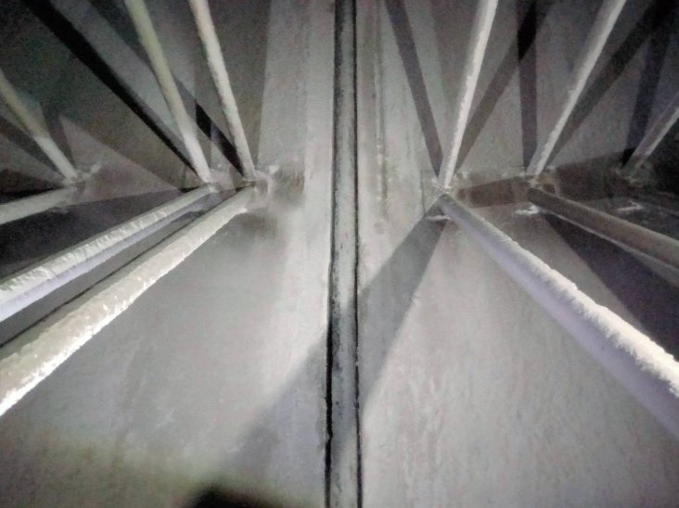 | 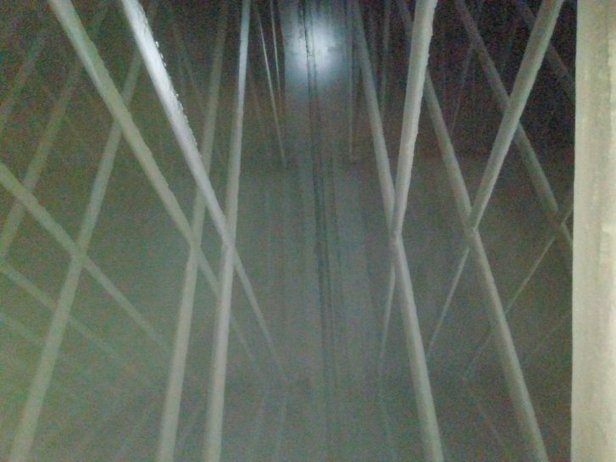
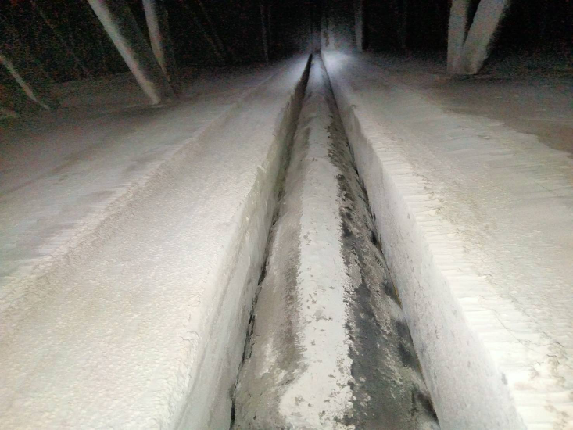 | 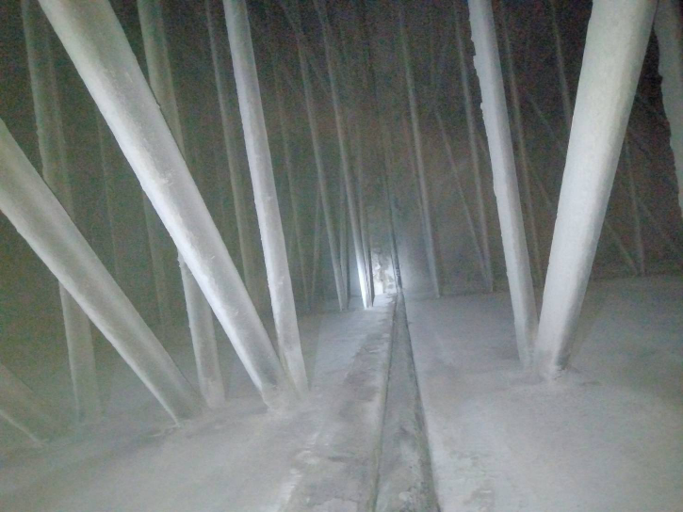
Remark:
Date: 30/07/2023

